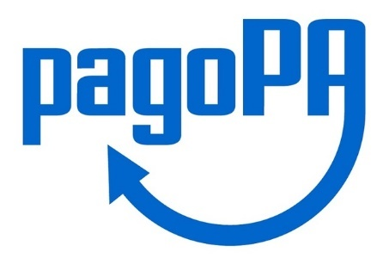

Si ricorda che, come da normativa vigente, i pagamenti alle Pubbliche Amministrazione possono essere effettuati solo tramite la piattaforma PagoPa.
Il pagamento per il servizio PRE - POST SCUOLA si deve effettuare nel seguente modo:
DIRETTAMENTE TRAMITE IL SEGUENTE LINK:
https://www.cittadinodigitale.it/apspagopa/Payment/PagamentiAnonimiTipoPagamento
selezionando "PAGAMENTO SPONTANEO", posizionandosi su PRE/POST SCUOLA e compilando tutti i campi proposti. Sono richiesti dati essenziali quali il codice fiscale, nome e cognome del bambino e del genitore, il mese di riferimento, la causale, l’importo (già comunicato dall’ufficio), ecc. e sarà richiesto un indirizzo mail.
Una volta terminato di inserire i dati si accede al CARRELLO PAGAMENTI e vi sono due alternative:
1) PAGAMENTO IMMEDIATO - premere il pulsante PAGA:
In questo caso è necessario cliccare sul pulsante “PAGA” e seguire le istruzioni che compariranno. Proseguendo si è reindirizzati all'apposito sito PagoPA al quale si potrà accedere tramite SPID o fornendo una mail. Procedendo si potrà scegliere il canale attraverso il quale effettuare il pagamento, tra quelli disponibili:
- carta di credito;
- conto corrente bancario (se la tua banca è presente tra quelle in elenco);
- altri metodi: PayPal, Satispay o altre app dedicate;

2) PAGAMENTO DIFFERITO - premere il pulsante STAMPA AVVISO:
In questo caso verrà prodotto (in PDF) l’AVVISO DI PAGAMENTO che potrà essere stampato e utilizzato per il pagamento, anche in un momento successivo.
E’ possibile pagare, portando con sé l’avviso di pagamento, come segue:
- presso gli Esercizi Commerciali autorizzati all’incasso pagoPA (SISAL, Lottomatica, Banca 5);
- presso le Agenzie del tuo Istituto Bancario;
- presso gli Uffici Postali solo se previsto dall’Ente creditore come modalità di pagamento;
- Utilizzando l’Home Banking, se il tuo Istituto Bancario gestisce i pagamenti attraverso il circuito CBILL/pagoPA;
- Utilizzando il portale del Cittadino Digitale ( www.cittadinodigitale.it) inserendo i dati del Codice Avviso/IUV ed i Codice Fiscale/Partita IVA del Debitore;
- Utilizzando alcune APP abilitate al pagamento tramite PAGOPA (ad es. Satispay, scannerizzando il codice QR);
E’ possibile verificare i pagamenti effettuati sempre tramite il link sopra indicato (cittadino digitale), compilando i campi richiesti.
NB:
Banche, circuiti di credito e App - chiamati PSP (prestatori di servizi di pagamento) - aderiscono al sistema PagoPA su base volontaria decidendo quante e quali modalità di pagamento rendere disponibili, fissando autonomamente le eventuali commissioni correlate. Le commissioni fra PSP diversi possono variare in modo sensibile, pertanto è importante, al momento del pagamento, scegliere il PSP più comodo e conveniente al proprio caso.
Per Informazioni:
comune.cormano@comune.cormano.mi.it
antonella.pasquantonio@comune.cormano.mi.it 02.66324217

